УЧИМСЯ ЖИТЬ ВМЕСТЕ
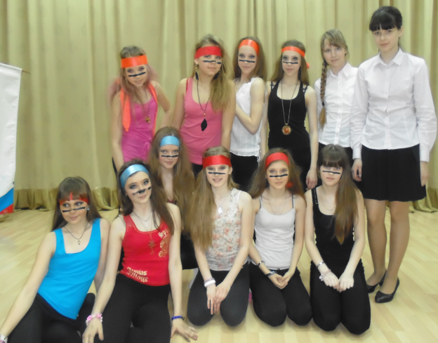
12 апреля в МБОУ ДДиЮ «Факел» состоялся литературно-музыкальный конкурс «Народы мира» в рамках городской программы воспитания и дополнительного образования по правам человека «Учимся жить вместе». Команда представляла страну – Канада и набрала больше всех баллов. Девочки рассказали об исторической и культурной жизни Канады, а также выступили с танцем «Мелодия души»

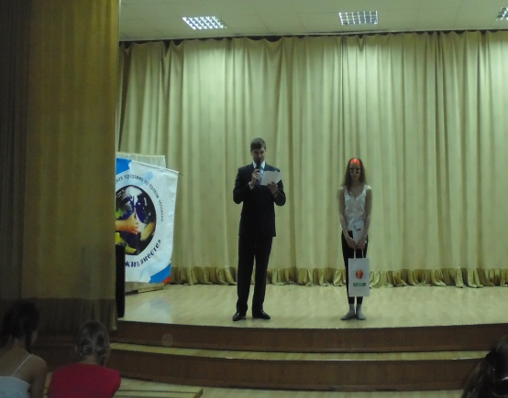
В конкурсе плакатов «День толерантности», проходившем в декабре 2012 года команда отмечена как лучшая, заработала 30 баллов и сладкий приз. На сцене Максимкина Зоя получает подарок.

